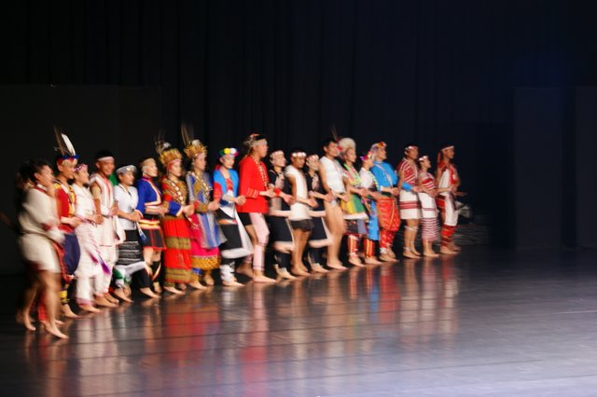排灣族最引人注目的是華麗的服飾。此外，有嚴格的階級制度，大致上分為頭目(mamazangilan)、貴族、勇士、平民四個階級。  
階級觀念不僅表現在財產與婚姻，連姓名的取用都依階級的不同而有一定的範圍。一個排灣族人只要知道他的名字就可以判斷他的階級。當然，有些名字也可以由頭目賜予。頭目與貴族也享有裝飾上的特權，例如酷似百步蛇紋的雄鷹羽毛、高貴的琉璃珠、特殊的圖案(人頭紋、百步蛇紋)。  
目前，服飾上頭目專屬的圖紋已經開放，倒是頭飾上的專利還被許多部落所遵守，不敢踰越。階級制度為世代所承襲，排灣族是個兩性平等的社會，家族的財產、權利由長嗣繼承。其餘的兄弟姊妹於結婚後搬出本家，另立家屋、家名。因此許多部落出現了女性的頭目。(一) 世襲的階級制度 ：  
排灣族人一出生就確定了他的階級，但他們可以藉由爭戰、狩獵、雕刻等表現上提昇自己的地位，或藉著婚姻提昇子女的位階。  
(二) 長嗣繼承家產、兩性平權的社會。  
(三) 祖靈崇拜：  
從家屋內大型的祖靈像雕刻，反映了排灣族人對祖靈的崇拜。  
(四) 華麗的裝飾藝術：  
爭奇鬥豔是目前排灣族服飾的最佳寫照，每一位婦女在衣飾上凸顯自我的藝術表現與差異性。  
(五) 具藝術創作活力的族群：  
排灣族人的生活週遭處處展現了他們的美感經驗與藝術潛力。藝術的表現是來自內心的需要與興趣，是日常生活的一部份。這是與其他族群最大的不同點。  
(七) 融合並吸收其他文化的特質：  
排灣文化在不同的時期吸收了許多外來的文化，經過涵化、融合變成自己的文化特質是排灣人歷久不衰一、組成特色  
排灣族、魯凱族同為貴族階級制度，在社會階級體系的規範下，每個人與生俱來便被區分為不同身份地位，這是依血緣關係為基礎的系統。  
社會階層共分三種：  
（1）貴族階級：排灣族的特權階級。  
（2）士族階級：其意義與特權在各社群不一致，可享有免稅及若干紋身及名號之特權。  
（3）平民階級：以勞力換取生活所需的階級。  
二、財產繼承  
排灣族非常重視長嗣，是由長嗣來繼承父或母的家產。  
長嗣婚後繼承家屋，餘嗣通常會尋求與另一長嗣結婚的機會。否則婚後要靠自己的力量建一新房子。  
三、婚姻  
排灣族的婚姻制度主要是階級聯姻。婚姻是改變身份地位的條件之一。推動社會流動的因素主要是越級婚姻。  
階級間通婚的三種形式分別為：同階級相婚、昇級婚、降級婚三種。的原因。